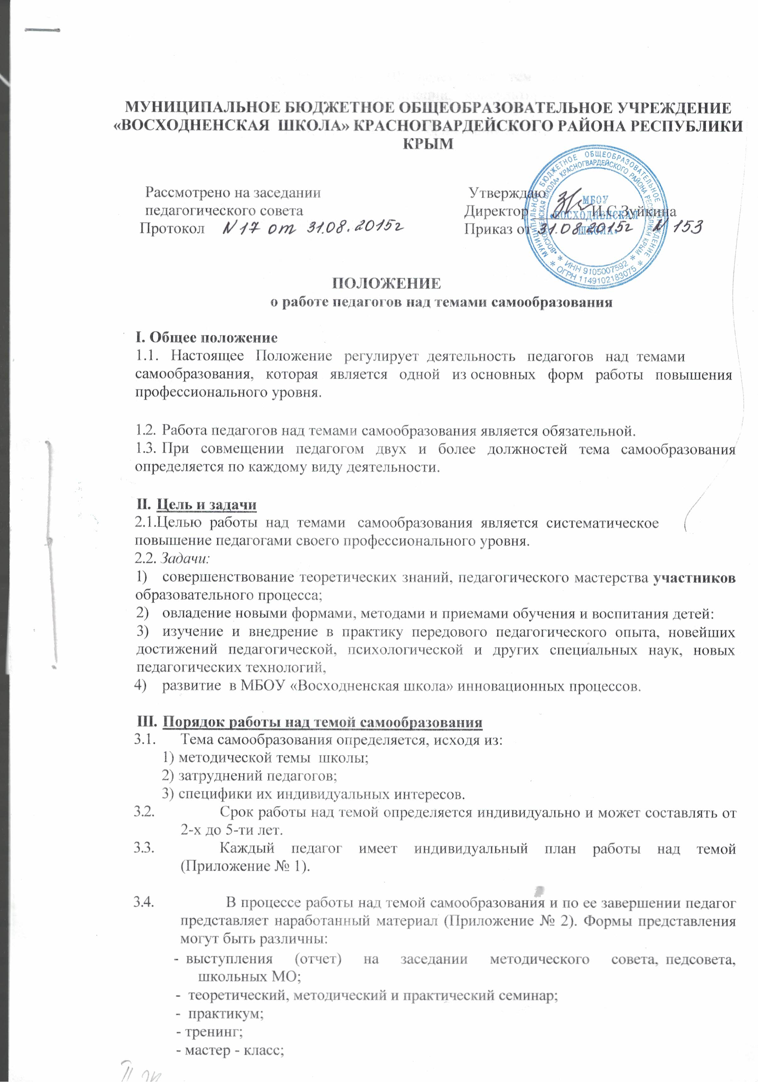 - открытое занятие.
3.5. Заместитель директора по УВР ведет учет тем самообразования, курирует деятельность педагогов по их реализации, консультирует, оказывает обходимую методическую помощь.
3.6. Результат работы по теме самообразования может быть представлен в форме:
- доклада,
- реферата,
- статьи в журнале,
- программы,
- дидактического материала,
- методического пособия,
- научно - методической разработки
Весь наработанный материал сдается в методический кабинет и является доступным для использования другими педагогами.
3.7. Наиболее значимый опыт работы педагога может быть рекомендован к распространению на различных уровнях.

Содержание данного Положения не противоречит действующему законодательству Российской Федерации.
Приложение № 1

Примерный план работы педагога над темой

I Пояснительная записка (схема написания):
1. проблема;
2. тема;
3. цели и задачи;
4. основные формы и методы работы;
5. прогнозируемый результат.
II Основные этапы работы

№ | Название этапа, содержание примерной деятельности педагога | Сроки выполнения
1. | ДИАГНОСТИЧЕСКИЙ  - анализ затруднений;  - анализ состояния образовательного процесса;  - выявление противоречий;  - изучение литературы по проблеме;  - постановка проблемы.
2. | ПРОГНОСТИЧЕСКИЙ  - прогнозирование результатов;  - определение цели и задач работы над темой.
3. | ОРГАНИЗАЦИОННЫЙ  - составление программы работы;  - подготовка материально-технической базы;  - методическое обеспечение
4. | ПРАКТИЧЕСКИЙ  - реализация собственной программы (методики, технологии…);  - отслеживание промежуточных результатов
5. | КОРРЕКТИРОВОЧНЫЙ  - проведение контрольных срезов, тестов, диагностических процедур;  - при необходимости корректировка программы
6. | ОБОБЩАЮЩИЙ  - обработка полученных данных;  - соотнесение полученных результатов с планируемыми;  - корректировка гипотезы;  - оформление, описание результатов
7. | ВНЕДРЕНЧЕСКИЙ  - применение наработанных материалов в собственной педагогической деятельности;  - распространение данной программы (методики, технологии…) при наличии запроса на нее
8. | ПОДВЕДЕНИЕ ИТОГОВ  - выбор формы подведения итогов (реферат, доклад, статья, подготовка методического пособия, разработка рекомендаций, творческий отчет…);  - подведение итогов

Приложение № 2

Примерный план отчета по работе над темой самообразования.

- Обоснование выбора темы.
- Цель и задачи работы над темой, сроки.
- Анализ состояния вопроса по литературным источникам, имеющегося опыта по решению проблемы.

- Какая предусмотрена (или реализуется) система мер для решения педагогом проблемы в конкретных условиях.

- Какой предполагается результат и форма его представления.

